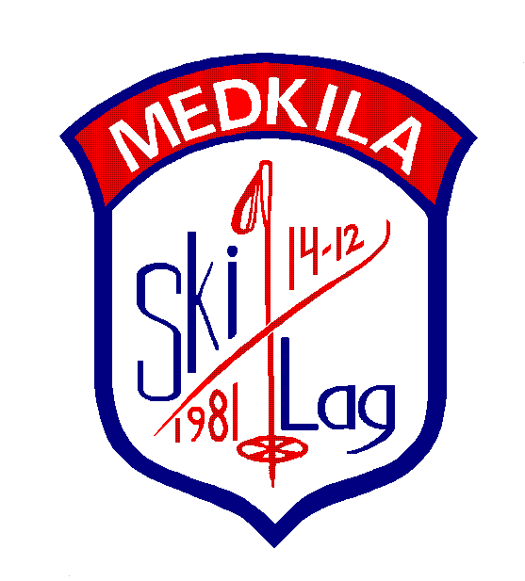Årsberetning 2023 for
Medkila Skilag

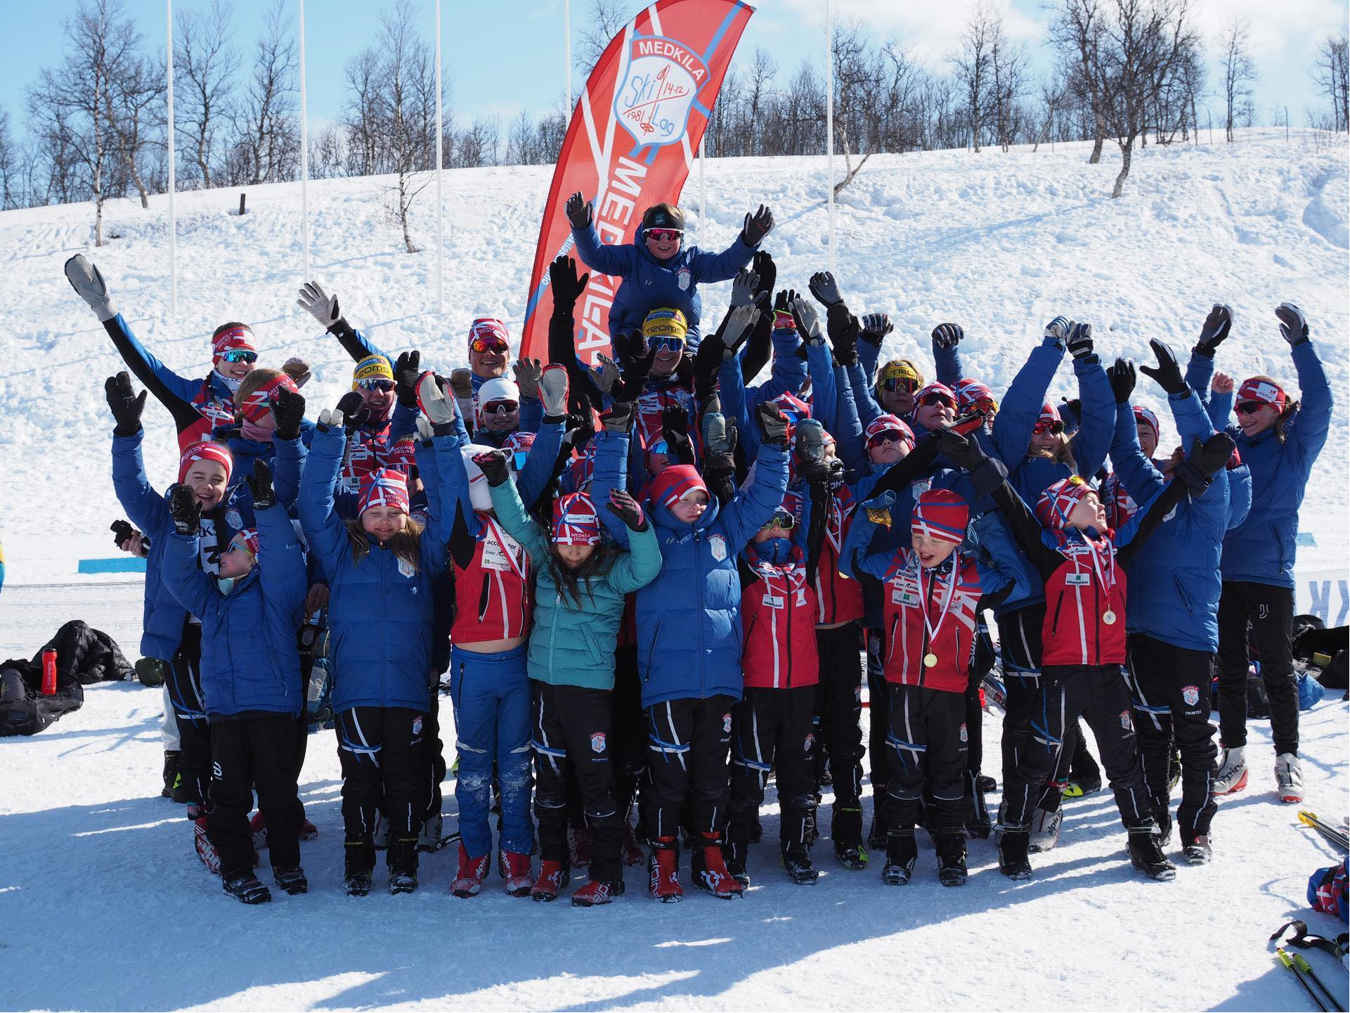
Sesongavslutnng 2023/2024 – Kirunaspelen 2024
Våre samarbeidspartnere:


Innledning
Skilaget har lagt bak seg et aktivt år med normal aktivitet uten påvirkning av covid som preget perioden 2021-2022. Styret opplever at stemningen er svært god i klubben og det har vært et år fylt av aktivitet.
Styret vil takke for den betydelige dugnadsinnsats som er lagt ned i perioden knyttet til gjennomføring av klubbens treninger, samt de arrangementer som har blitt gjennomført i perioden. Styret setter avslutningsvis pris på det engasjement medlemmene viser og vil spesielt takke for den innsatsen som legges ned av våre trenere.
1. Styret
Leder: Jon Arne Torbergsen
Nestleder: Heidi Hallesen Heggen
Styremedlem: Øyvind Marskar
Styremedlem: Malin Vollen
Styremedlem: Knut Vidar Larssen
Styremedlem: Laila F. Pedersen

Politiattest ansvarlig: Heidi Hallesen Heggen
Materialforvalter/bestillinger: Jon Arne Torbergsen
Påmeldingsansvarlig/oppfølging: Runar Olsen
Web-ansvarlig: Eva Helgesen
Friidrett: Ingen pt
Sportslig leder: Øyvind Marskar
2. Representasjon
Fra Medkila Skilag har følgende medlemmer sentrale verv/oppgaver innenfor idretten i perioden
Sveinung Karlsen – Styremedlem NSF
Jon Arne Torbergsen – Nestleder Troms Skikrets/Nestleder Harstad Idrettsråd
Rune Tøllefsen – Styremedlem Troms Skikrets/Leder langrennskomite Troms Skikrets/Internasjonal TD
Sindre A W Torbergsen – FIS godkjent fluorkontrollør for NSF

3. Medlemmer
Antall medlemmer er som følger:
4. Møter/Saker
I perioden 2023/2024 er det avviklet 6 styremøter:
- Regnskap/budsjett/løpende regnskapsoppfølging
- Sesongforberedelser/arrangement
- Arbeid med rutiner/årshjul/handlingsplan
- Ansettelse klubbtrener eldste treningsgruppe
- Fortsatt arbeide med realisering klubbhus

På kretsens vår- og høstmøter i Troms Skikrets deltok styreleder og sportslig leder. På trenersiden er det avholdt trenermøter i vår og høst sesongen. Øyvind Marskar har ledet disse møtene.

5. Arrangementer
Medkila Skilag har i 2023 gjennomført følgende arrangementer:
- Kretsrennmesterskap Troms i samarbeid med IF Kilkameratene i januar 2023
- Barnas skileker
- Barneskikarusell 2023
- Treningsrenn/løp i regi av trenerne i perioden.
- Klubbsamlinger
- Klubbmesterskap

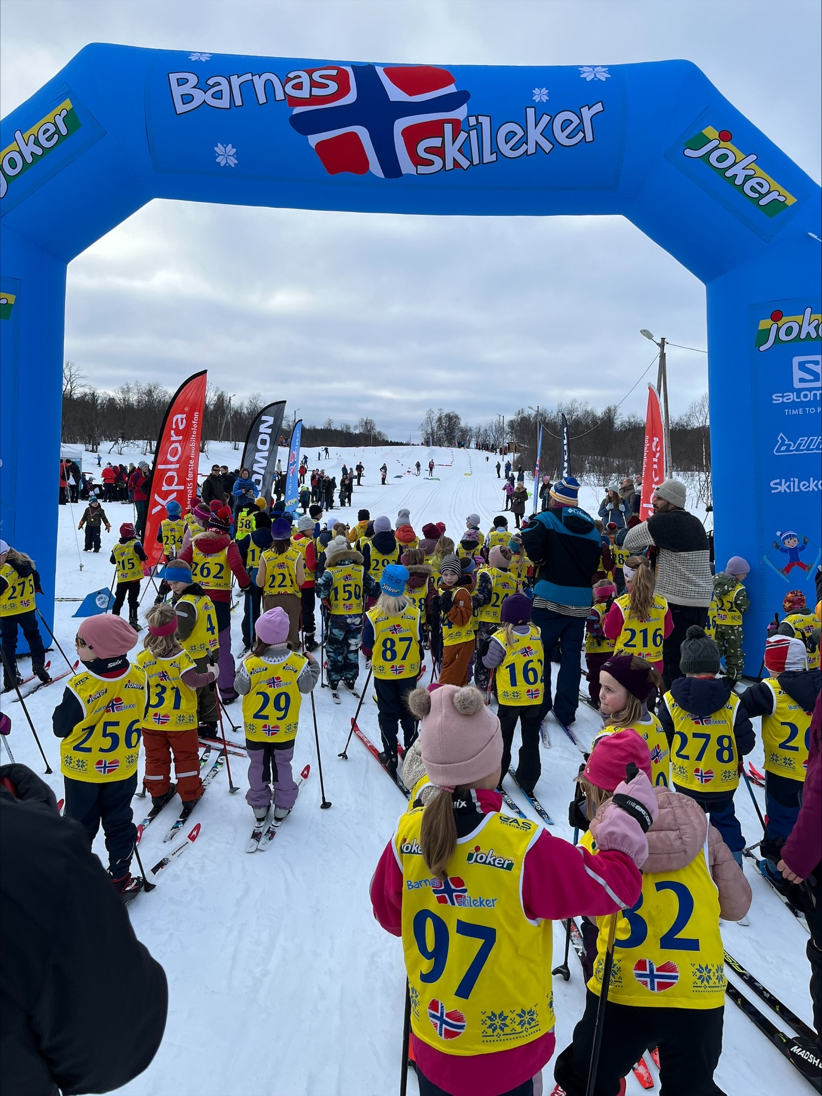

Medkila Skilags barneskikarusell

Dette er en viktig rekruteringsarena og er et arrangement som er viktig for klubben. I 2023 ble tre renn ble gjennomført med over 200 deltakere, her bilde fra avslutningsrennet. Dette er et arrangement som er gratis for deltakerne.

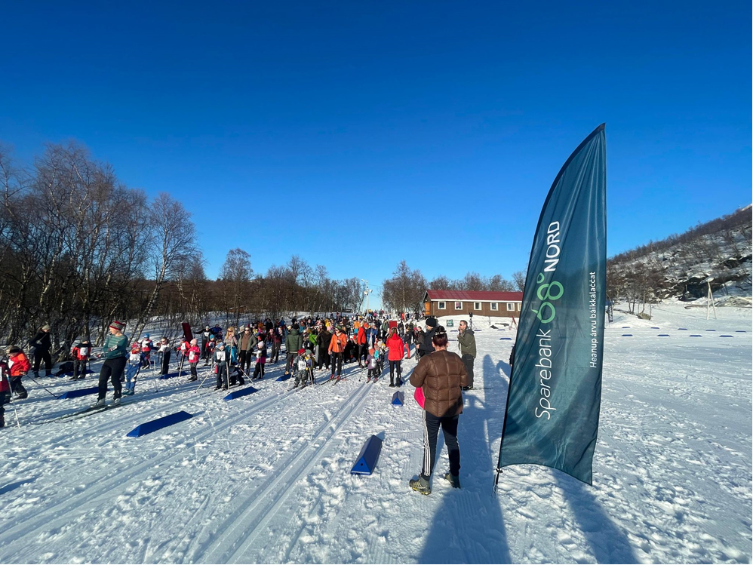

6. Sportslige prestasjoner
Skilaget har i perioden gode resultater å vise til på de ulike terminfestede rennene på sone-, krets-, nordnorsk og nasjonalt nivå. Spesielt gledelig er deltagelsen i sone renn blant de yngste utøverne som er økende.

7. Treningsgrupper - Treninger
Treninger i Medkila Skilag er organisert i 4-5 grupper etter alder. Øyvind Marskar har fungert som leder for trenerkollegiet i perioden.
Treninger vinter:
Våre treninger har i hovedsak foregått i Folkeparken og det er Harstad Kommune som tilrettelegger for løyper da skilaget ikke har eget treningsanlegg for lagets utøvere. Treninger på ski ble også gjennomført i Kvæfjordmarka i perioder med lite snø i Folkeparken, samt i Kilbotn.
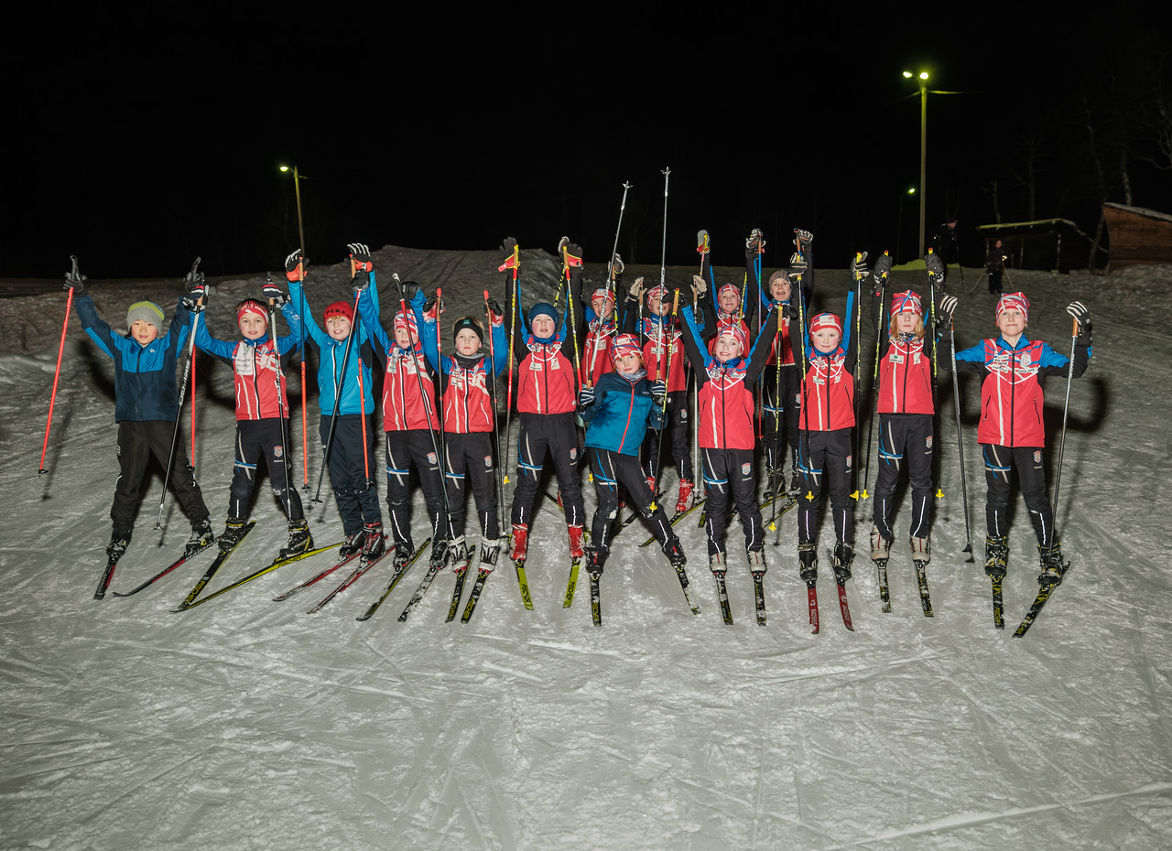
Treninger barmark/treninger inne vår/høst:
Skoler blir benyttet til inne treninger i høstsesongen. Rulleskitreninger har pågått langs gangveier ved Kilhus, Ervika, Kilmyra, samt ved fergeleiet på Stangnes. En rekke av klubbens utøvere har deltatt på samlinger i regi av Troms skikrets i perioden. Medkila Skilag arrangerte tradisjonell høstsamling i september med god deltagelse fra 10 år og eldre.

8. Friidrett

Skilaget vedtok på årsmøtet 2013 og vi skulle søke medlemskap i Norges Friidrettsforbund.
Skilaget ble godkjent av Troms Idrettskrets som Medkila Skilag – Friidrett mars 2013.
En del medlemmer deltar aktivt på løp i barmarksesongen. Utover dette ingen spesiell friidrettsaktivitet og det bør vurderes om det er riktig at klubben fortsatt skal stå som medlem av friidrettsforbundet.

9. Økonomi
Det vises til avlagte regnskaper for perioden. Sentrale nøkkeltall:
10. Samarbeidspartnere
Medkila skilag hadde fire samarbeidsavtaler ved årsskiftet 2023/2024. Disse er:
- Sparebank 68 Grader Nord
- Enter Revisjon (Enter Revisjon Hålogaland AS)
- Accountor (Tøco)
- Nordlaks
Styret mener at skilaget bevisst tenker på profilering av sponsorene under stevner, og bruker klubbekledning aktivt på treninger og ved deltagelse på renn. Det er viktig at skilagets medlemmer følger dette opp og benytter klubbekledning med korrekt profilering i størst mulig utstrekning knyttet til skilagets aktiviteter. Styret mener at det fortsatt er forbedrings potensiale spesielt blant de eldre utøverne og retningslinjer/utøveravtale vil vurderes innstrammet slik at profileringen er korrekt knyttet til treningsaktivitet, samt ved deltagelse i konkurranser.
Det må videre nevnes at det i arbeidet med aktivitet spesielt for de yngste ble søkt om midler til anskaffelse av skileik utstyr fra Equinor. Stor takk til Equinor som innvilget vår søknad på kr 100 000 slik at vi kunne anskaffe nødvendig utstyr.
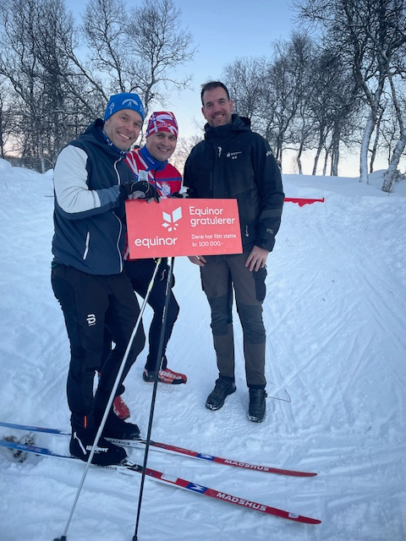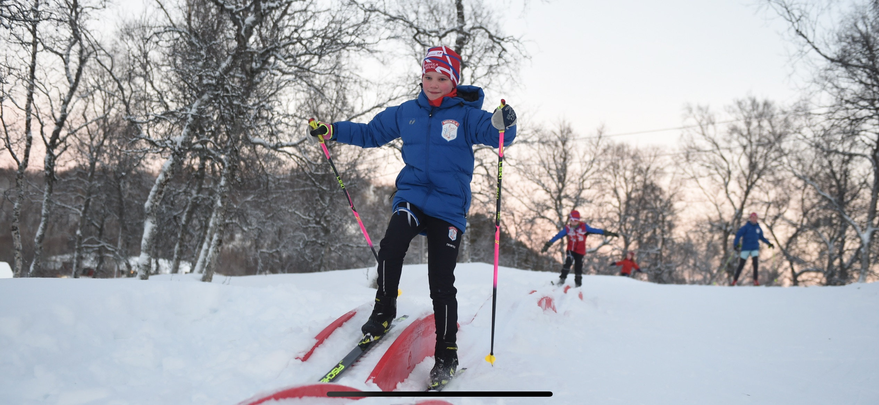
11. Klubb-bekledning
Klubben har gjennom en periode utviklet egen klubbkolleksjon (vinter og sommer). Klubb-bekledningen er viktig for å profilere våre samarbeidspartnere og derfor «sponser» skilaget klubbens medlemmer ved at vinterbekledningen kan kjøpes med ca 50% tilskudd fra klubben.
12. Politiattest
Skilaget følger pålegget fra Norges Idrettsforbund om å ha ei ordning for framvisning av politiattest for trenerne. Fornyelse og oppfølging av nye trenere pågår fortløpende.
Ansvarlig i klubben er Heidi Hallesen Heggen.
13. Rent Idrettslag – Ren Utøver
Medkila Skilag ble godkjent som Rent Idrettslag av Anti Doping Norge 24.10.2017. Videre skal utøvere over 16 år fremvise kursbevis som ren utøver før støtte knyttet til samlinger og nasjonale renn kan påregnes (regulert gjennom utøveravtalen).

14. Avslutning.

Styrets oppfatning er at stemningen i laget er god og at det legges ned en betydelig innsats fra skilagets tillitsvalgte og trenere.
Rekruttering og frafallsproblematikk er fortsatt viktige temaer fremover som vil måtte gis prioritet dersom medlemsmassen skal beholdes eller aller helst økes. Styret tror her at et viktig bidrag til dette arbeidet vil være realisering av nytt klubbhus. For å få til en slik realisering fordrer dette at flere medlemmer engasjerer seg og kommer med innspill/forslag ikke minst knyttet til inntektsgivende aktiviteter som kan bidra til finansieringen av et slikt prosjekt.

Styret i Medkila Skilag
22.04.2024

Jon Arne Torbergsen Heidi Hallesen Heggen

Styrets leder Styrets nestleder

Øyvind Marskar Knut Vidar Larssen

Styremedlem Styremedlem

Malin Vollen Laila F. Pedersen

Styremedlem Styremedlem

